**Дидактический материал** представляет собой серию карточек с текстами, предназначенными для тренировки в правописании различных орфограмм. В качестве текстов берутся либо отрывки из различных произведений, либо отдельные слова, либо предложения, объединённые одной темой. К каждому тексту прилагается 1-2 задания. По трудности выполнения тексты разные. Так, для закрепления слов с й (I класс) подготовлен такой материал:

1. 1. Спишите и подчеркните слова с й.

Всюду по родной земле

Слышен бой часов в Кремле.

2. Напишите пять слов с й.

1. 1. Спишите и подчеркните слова с й.

Старику опорой будь,

малышей не дай в обиду

Уступай больному путь

И скамейку инвалиду.

2. Напишите пять слов с й.

1. 1. Прочитай рассказ, выпиши слова с й.

Чей конь.

Был у Пети и Миши конь. Стоял у них спор: чей конь.

- Дай мне – мой конь.

- Нет, ты дай мне – мой конь.

Стали они коня друг у друга рвать.

Пришла мать, взяла коня, и стал он ничей. (Л.Н.Толстой)

При закреплении правописания слов с безударной гласной слабым ученикам даю такие карточки.

В кольца пирамиды вставить в слова пропущенные безударные гласные, проверяемые ударением. Эта работа является предупреждением работы над ошибками.

Ученики часто не видят орфограммы, поэтому не могут её проверить и, как следствие, применить полученные знания на практике, т.е. грамотно написать слова на изученные правила. Вот и получается, что между знанием правила и умением грамотно писать ту или иную орфограмму существует определённый разрыв. Для того чтобы учащиеся видели орфограмму и умели применять полученные знания на практике, в I классе я использовала такие таблицы – плакаты.

Во время выполнения различных упражнений, работы над ошибками внимание детей обращаю к этим таблицам.

Разбор слова по составу делай так:

Погрузка

груз

грузить

Парные звонкие и глухие согласные

б в д г ж з

п ф т к ш с

в корне слова проверяй так:

морозы – мороз

гряда - грядка

Безударные гласные а, о, е, и, я в корне слова проверяй так:

травка – трава

воды – вода, водичка

При повторении изученного материала использую карточки с грамматическими заданиями в I – в III классе.

Карточка № 1

1. Разбери по составу слова:

книжка нагрузка побег

1. Вставь пропущенные буквы. Докажи правописание орфограмм:

п…щат бли…кий

к…вёр кни…ка

сн…гири хоо…

с…довник заря…ка

по…вился сала…ки

Образец выполнения карточки

№ 1

1. книжка погрузка побег

книга погрузить бегать

книжечка груз убегать

1. писк – пищат близок – близкий

коврик – ковёр книжечка – книжка

снег – снегирь холода – холод

сад – садовник зарядочка – зарядка

явка – появился салазочки - салазки

Когда такие карточки учащиеся научились точно и быстро выполнять, предлагаю им другие карточки, которые включают в себя другие задания и требуют от детей большей самостоятельности.

Карточка № 2

1. Выпиши слова в три столбика к данным схемам:

;   ;  .

Ветер, гора, полёт, земля, холод, переход, море, дождь, подъезд.

.

2. Выпиши слова в три столбика и подчеркни орфограмму:

- в 1-й столбик - слова с безударной гласной;

- во 2-й столбик - слова со звонкой или глухой согласной;

- в 3-й столбик – слова с непроизносимой согласной.

Конец, овраг, участник, репка, прелестный, сидит, утащили, ненастный, немножко.

Карточка № 3

1. Выпиши слова в три столбика к данным схемам

;    ;    

Окунь, красный, записка, горный, осень, нагрузка, мышка, постройка, север.

2. Выпиши слова в три столбика и подчеркни орфограмму:

- в 1-й столбик - слова с безударной гласной;

- во 2-й столбик - слова со звонкой или глухой согласной;

- в 3-й столбик – слова с непроизносимой согласной.

Понесу, загадка, сердце, слёзки, праздничный, выкатил, крошка, свистит, окрестность.

Все эти карточки используются мною не только в I классе, но и во II-III классах в первой четверти. Внимательное и точное выполнение предложенных грамматических заданий помогает ученикам осознанно овладеть орфографическим навыком грамотного письма.

Самостоятельная работа учащихся над ошибками имеет большое значение. Работа каждого становится целенаправленной, сознательной. Ученик знает, что, для того чтобы не сделать той или иной ошибки, нужно основательно поработать над закреплением данного правила.

Ученика учу умению чётко определять на какое правило допущена им ошибка, находить в учебнике нужное правило сознательно, а не механически работать над ошибками. При такой организации работы ученик действительно, приучается работать самостоятельно. Имея на руках задания, которое он должен выполнить сам, не заглядывая в тетрадь соседа и не списывая механически с доски готовое решение, ученик начинает по настоящему учиться, мыслить задумываться над написанием слов.

Провожу следующие упражнения на развитие орфографической зоркости.

1. Выписывание из текста:

а) словарных слов;

б) слов, которые пишутся так, как слышатся;

в) слов, правописание которых основано на знании изученных правил.

1. Определение количества орфограмм в одном или нескольких данных предложениях. Буквы на изученное правило либо подчёркиваются (Любит русский человек берёзку), либо ученики цифрой указывают количество орфограмм в каждом записанном предложении (Кругом поля раздольные, широкие поля. (7).
2. Вписывание пропущенных орфограмм.

Из старых учебников вырезаю тексты упражнений, наклеиваю на листе плотной бумаги, затем в тексте вырезаю квадратиками трудные орфограммы. Эти карточки с «форточками» раздаются учащимся, которые скалываю их с таким же размером листом бумаги и они вписывают в «форточки» нужные буквы. Сверху листа учащиеся пишут свою фамилию и с листком сдают на проверку учителю. Работа с такими карточками требует мало времени, но создают большую возможность для тренировки учащихся в правописании трудных орфограмм. (См. карточки).

IV. Игра «Молчанка». До урока на доске записываю слова на два или более орфографических правила с пропуском орфограмм. Учащиеся поочерёдно выходят к доске. Каждый из них не объясняя, вписывает нужную орфограмму в одно слово и передаёт мел товарищу. Классу не разрешается реагировать на ошибки. Очередной ученик, выходящий к доске, сначала исправляет допущенную товарищем ошибку, а затем работает над следующим словом. Более глубокую работу над ошибками провожу впоследствии под моим руководством. Подобная работа требует мало времени, создавая большую возможность тренировки учащихся в правописании трудных орфограмм.

1. IV.Составление упражнения.
2. Учащимся даю небольшой текст, указываю правило, на которые надо составить упражнение. Учащиеся, с доски или из учебника списывая текст, обозначают нужные орфограммы чёрточками, затем текст закрывается, и дети цветными карандашами вписывают пропущенные орфограммы. Проверить свою работу они смогут или по учебнику, или по записи на доске. Самостоятельная работа с дидактическим материалом имеет большое значение для расширения и обогащения словарного запаса детей, так как карточки содержат разнообразные тексты, и каждый ученик имеет возможность прочитать, запомнить большое количество слов и текстов. В процессе самостоятельной работы у детей формируются навыки культуры труда. Содержание текстов так же способствует расширению детского кругозора, вызывает интерес к учению, учит мыслить, наблюдать. При выполнении задания дети не только проверяют знания по пройденному материалу, но и имеют возможность постоянно повторять изученное, учиться с опережением. Общеизвестно, что дети не любят, когда учитель всё готов сказать за них. Они любят, догадываться сами. И в этом им очень хорошо помогают данные задания. Задания выполняются самостоятельно после изучения той или иной темы.
4. Мягкий знак (ь).

Задание № 1.

Найдите в словах ошибки. При списывании предложений исправьте их.

1. Бабушка Дарья сказала:

- У Аллочки глазки чёрные, как уголки.

2. Дед Илья построил маленькую банку.

3. Сухие деревья спилили. Остались только одни пенки.

4. Лодка села на мел.

Задание № 2

Я читаю предложения, а дети записывают только слова-ответы. В левый столбик слова, в которых 4 буквы, в правый – слова, в которых 5 букв.

1. Бабушке купили тёплую пуховую (…).

2. 7-2 = (…).

3. 7-7 = (…).

4. Леопард – хищный (…).

5. Кончилась передача «Спокойной ночи, малыши»! Детям пора (…)

Задание № 3

Спишите. Вставьте подходящие по смыслу слова.

1. Воду из прудов и канав нельзя (…) даже кипячёной. На старый трухлявый (…) садиться нельзя. Здесь может быть змея.
2. Жи – ши, ча – ща, чу – щу.

Задание № 1

Спишите. В словах доктора допишите последний слог.

У маленькой Наташи сильная ангина. Доктор слушал больную и говорил:

- Ды … глубже. Пока… язык. Ска… «А – а – а». пей тёплое молоко. Завя… горло. Больше лежи. Успокойся. Скоро поправишься.

Задание № 2

В данных словах подчёркнутые буквы замените буквами, указанными в скобках (слова записаны на доске). Напишите полученные слова.

сыр (ж) малина (ш)

иду (щ) липы (ш)

пилят (щ) пила (щ)

люки (щ)

Я предупреждаю детей, что среди этих слов есть три слова (жир, пищат, щука) в которых замена слов невозможна.

Задание № 3

Спишите предложения.

Шипы имеют розы, кактусы, шиповник, крыжовник.

Голубь, глухарь, журавль, снегирь, щурка, скопа – птицы. Пища щурки – насекомые. Пища скопы – рыба.

Задание № 4

Переставьте в каждом слове буквы так, чтобы получилось новое слово. Напишите полученные слова.

Я сообщаю, что среди этих слов есть слово (жабры), в котором замена буквы не даёт новое слово.

Задание № 5

Спишите предложения.

В природе встречаются розовые чайки. Основная пища чайки – рыба. Любят полакомиться рыбой и коршуны.

Задание № 6

Спишите каждую пару слов, вставляя указанные буквы (в каждой паре слов указанная буква используется только один раз).

а или я у или ю ы или и

т…пки л…к м…шки

ч…сть ч…к ш…шки

в…зы кл…шка

щ…вель ч…лан

Я напоминаю о том, что есть слова:

тапки и тяпки, вазы и вязы, лук и люк, клюшка и клушка, мышки и мишки. Далее я читаю слова: часть, щавель, Чук, чулан, шишки.

Задание № 7

Спишите предложение. Вставьте пропущенное слово.

Белка начинает запасать начале

кедровые шишки в (……..) лета. конце

1. Ударные и безударные гласные.

Задание № 1

Спишите. Над выделенными словами поставьте знак ударения.

1. Когда ребята съели рассольник и жаркое, дежурные разлили в кружки кисель.
2. В стеклянной вазе стоят гвоздики.
3. Тётя Ганна купила замок.
4. На клубнях картофеля есть глазки.

Задание № 2

Спишите. Вставьте пропущенные буквы и слова.

1. По океанам и (……) плавают рекам

большие корабли. морям

1. Во время ледохода (…….) в р..ке мутная

бывает (……). светлая

1. В л..су во время сильной гр..зы опасно прятаться под высоким дер..вом.

Задание № 3

Спишите эти слова, вставляя пропущенные буквы. Из последних букв каждого слова составьте слово и напишите его вместо точек.

кирп…чи карандаш

круг к…тёнок

катер кор…бли

кенгуру …..

Задание № 4

Спишите текст. Допишите последнее слово, вставьте пропущенные буквы. От первого выделенного слова уберите два первых слога. Ко второму выделенному слову добавьте слог.

На ёлке висят фл…жки, стеклянные автобусы и шары, длинные …. Пушки. На верхушке ёлки – яркая большая (…..).

Задание № 5

Спишите. Допишите пропущенное слово и слоги.

По Москве – (…..) ходят катера, моторные лодки.

На ветках ольхи сидят красногрудые …гири.

Рыбаку попадались жирные …щи.

Дверь снова стала …петь.

1. Парные звонкие и глухие согласные.

Задание № 1

Прочитайте. Спишите слова. Найдите ошибку и исправьте её.

Репка, луг, редька, морковь, фасоль, картофель.

Задание № 2

Спишите предложения. Вставьте подходящие по смыслу слова.

(…..) – лиственное дерево. (…..) – хищный зверь. Груздь - съедобный (…..).

Осенью птицы улетают на (…).

Слова для справок: дуб, лев, гриб, юг.

Задание № 3

Спишите слова, вставляя пропущенные буквы. Из третьих букв каждого слова составьте слово. Напишите его вместо точек.

сугро… салазки

гвоздь слёзки

колхо… водола…

столб ……

Задание № 4

Спишите текст. Вставьте пропущенное слово.

Был гололёд. Олег возвращался из школы. Мальчик поскользнулся, упал и сломал ногу. Пришлось Олега ( …..) в отвести

больницу. отвезти

Задание № 5

Спишите слова. Вставьте пропущенные буквы. Спишите предложения.

т…рмос в…з

о – е е - ё

т…рмоз в…с

кр…жки ше…

о – у в - ф

кр…шки шо…

жира… зале…

в – ф з - с

рука… за ле…

Арбу… - это большая сладкая ягода.

1. Большая буква.

Задание № 1

Прочитайте слово: Ваня, Вася, Коля. При списывании предложения измените эти три слова, напишите их по другому, как больше подходит по смыслу.

(…..), (…..) и (…..) – подружки.

Задание № 2

К словам первого столбика добавьте букву я. К словам второго столбика добавьте букву в. Напишите вновь полученные слова.

кол… кольцо….

бор… я озеро… в

лён… перо…

Задание № 3

При списывании этих предложений из выделенного первого слова получите три слова. Из других выделенных слов получите два слова. На доске написано:

Это виктория. В школу Стасик ходит садиком. Алёша ещё мал.

Дети записывают предложения:

Это Виктор и я. В школу Стасик ходит с Адиком. А Алёша ещё мал.

Задание № 4

Между подчёркнутыми буквами вставьте букву, слог, указанные в скобках. Напишите вновь полученные слова.

каша (тю) бука (рен)

ваша (ню) мука (р)

глина (а) булка (ь)

окна (са) кашка (тан)

Задание № 5

К данным словам добавьте буквы ИК и напишите вновь полученные слова.

барс…

боб… ик

туз…

шар…

Задание № 6

Спишите текст. В третьем слове допишите последнюю букву.

Шарик и Полка… - сторожевые собаки. Они помогают колхозному сторожу охранять большой фруктовый сад.

Задание № 7

Прочитайте слова. Подчёркнутые буквы замените буквами, указанными в столбиках. Напишите вновь полученные слова.

Ослик (р) тазик (у)

Марка (у) шарил (к)

Пучок (ш) жучки (а)

Барсук (и) пулька (б)

Задание № 8

Подчёркнутые буквы замените буквами, указанными в столбиках. Напишите вновь полученные слова. Спишите предложения.

соки (ч) упал (р)

уха (ф) оса (к)

туча (л) каша (м)

баки (у) волна (г)

Тула – город герой. Баку – город нефтяников. Реки Ока и Кама – большие притоки Волги.

Задание № 9

Вставьте слог между подчёркнутыми словами. Напишите вновь полученные слова и предложения.

вода (лог) оса (дес)

Город – герой Одесса стоит на берегу Чёрного моря. Волга – большая русская река.

Задание №10

После каких приставок нужно вставить твёрдый знак.

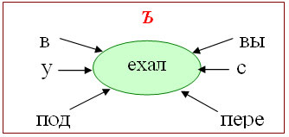

Какой разделительный знак надо вставить в слово: твёрдый или мягкий?

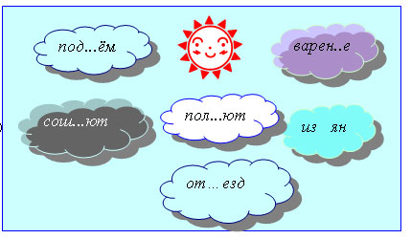

В ходе самостоятельной работы слежу, чтобы при выполнении заданий слабоуспевающие ученики проявляли максимум самостоятельности, нуждающимся выдаю заранее приготовленные карточки – инструкции, карточки – консультации, планы выполнения заданий, слежу за темпом работы слабоуспевающих, поощряю первые успехи в их деятельности, стимулирую повышение учебной активности. При этом акцент делаю на оказание слабоуспевающим необходимой помощи, а не на снижение уровня требований.

Контроль за усвоением знаний, умений и навыков имеет свои специфические способности. При опросе слабоуспевающих стремлюсь создать доброжелательную обстановку, проявляю к ответу школьника заинтересованность наводящими вопросами помогаю воспроизвести в памяти необходимые факты, понятие, даю больше времени на подготовку. Для каждого урока необходимо определить не только общую учебно-воспитательную задачу, но и пути решения этой задачи применительно к каждому из учеников с учётом их индивидуальных особенностей. Нужно использовать различные формы работы со слабоуспевающими: индивидуальные задания и занятия, тщательный контроль за каждой работой отдельных учащихся и систематическую работу над ошибками под руководством учителя, повторное объяснение нового материала и т.д. В целях повышения уровня работоспособности, воспитания интереса к знаниям и уверенности в своих силах я систематически применяю одну из форм индивидуализации домашних заданий. Понятно, что не каждый день следует индивидуализировать домашнюю работу, так как основная форма домашних заданий – это домашние задания для всего класса. Да и не по каждой теме имеется материал, позволяющий осуществлять индивидуализацию домашних заданий. Конечно, вся эта работа по индивидуальному подходу требует много времени, но она окупается. Окупается пожалуй, тем удовлетворением которое испытываю я, когда вижу пусть даже самые незначительные сдвиги в качестве знаний учащихся, а главное – более высокий уровень познавательной деятельности их.

Литература:

1. Журнал начальная школа

Приложение:

Карточки – задания.

Слова - родственники

|  |  |  |  |
| --- | --- | --- | --- |
| самовар | вкус | сказка | снежок |
| присказка | снегурочка | кусок | варенье |
| уксус | сказочник | конфета | подснежник |
| снегирь | повар | кушанье | подсказка |
| рассказчик | снеговик | заварка | закуска |
| снежинка | кусачки | сказание | отвар |

В этом доме живут 4 семьи – 4 группы родственных слов.

Возьми цветные карандаши и закрась квартиры каждой семьи своим цветам.

Начни со слова снежинка. Закрась прямоугольник с этим словом каким – нибудь цветом, например - синим. А теперь найди, «родственника» снежинки на втором этаже и его квартиру тоже закрась синим цветом. Когда раскрасишь всю «снежную» семью, переходи к семье «кусачек».

Почини слова

В каждом из этих 5 слов не хватает букв –И и Е. поставьте буквы на место.

За каждое правильно написанное слово ты получишь 1 балл.напиши на листочке, сколько баллов ты набрал.

А

К

Й

Л

Н

Ь

Л

Т

Ч

У

Ь

Р

Г

С

Н

К

Н

У

Ч

А

Ц

Д

В

Д

М

Пропавшие буквы

В каждом из этих 7 слов пропали три буквы – К,Р и Т. Догадайся, что это за слова и поставь буквы на место. Помоги Чебурашке.

**Р**

О

**К**

**Т**

Е

А

А

А

А

Ё

Ё

А

А

Е

А

А

Е

А

Летающие слова.

Два слова разделились на слоги и отправились в полёт. Помоги Чебурашке назвать эти слова.

Раскрась шарики так, чтобы у каждого слова был свой цвет.

КИ

СИ

ВЕ

ПЕД

ЛО

САН

ка

жок

рос

му

мыш

сне

ток

гон

ла

ва

па

ябл ко

яг ды

р бина

з мл ника

м лина

см род на

С ПИ

В

снежн

серебрист

зимн

морозн

бел

C:\Program Files (x86)\Microsoft Office\MEDIA\CAGCAT10\j0212957.wmf

з ма

м роз

к ток

к ньки

сн жинка

сн говик



к р ндаш

п нал

т традь

п ртфель

уч ник

п тух

к рова

с бака

за ц

м дведь

Карточки задание.

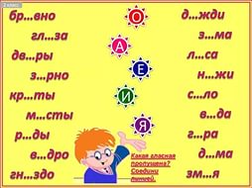

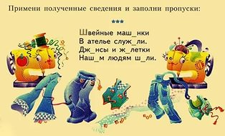

**Игра «Собери слова»**

Собери слова из левой части со словами со второй.

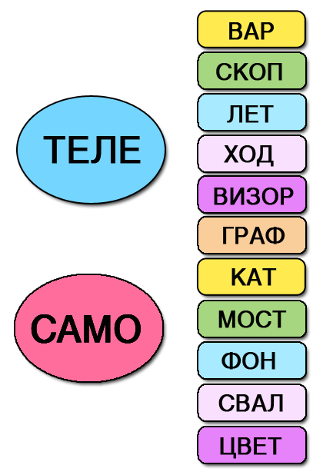

**Игра «Золотая середина»**

1. Впишите в клеточки слова, состоящие из трёх букв, которые станут окончанием первого

и началом второго слова в каждой строчке.

[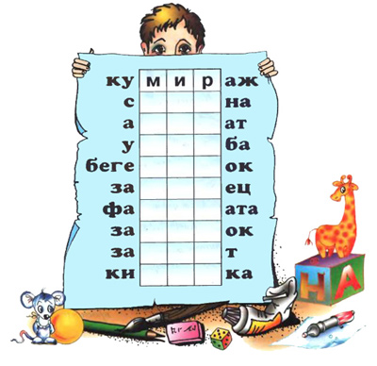](http://www.igraza.ru/images/stories/61.jpg)

.

Вставьте слово, которое служило бы окончанием первого слова и началом второго. Например, **ОБЫ(ЧАЙ)КА.**

|  |  |
| --- | --- |
| УС(…)ОТА КО(…)ГАРИН ЛИ(…)ЕТА КО(…)НИЦА КАРА(…)НАЯ | ДО(…)ИТЕЛЬ ТА(…)КЕР ВЗ(…)ЧИК ЗА(…)ОПАД КОН(…)ОЛЕТ |

**Найди «лишнее слово»**

Цель: развивать умение выделять в словах общий признак, развитие внимания,

закрепление правописаний непроверяемых гласных.

|  |  |  |  |
| --- | --- | --- | --- |
| **МАК** | **РОМАШКА** | **РОЗА** | **ЛУК** |
| **КОШКА** | **СОБАКА** | **ВОРОБЕЙ** | **КОРОВА** |
| **БЕРЕЗА** | **ДУБ** | **МАЛИНА** | **ОСИНА** |
| **КОРОВА** | **ЛИСА** | **ВОЛК** | **МЕДВЕДЬ** |

**Игра « Собери слова»**

По кругу написано шесть букв. Сколько различных слов – имён существительных – вы здесь прочтёте? Можно читать по ходу часовой стрелки и в обратном направлении: слова можно складывать из любых букв, только читайте их подряд, не пропуская.

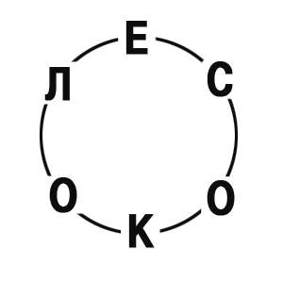

Вот ещё шесть букв, они тоже расположены по кругу. Где же больше написано различных с слов в первом кругу или во втором – какие это слова?.

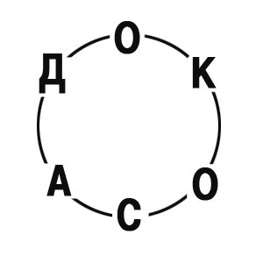

**Ответы:**

1. Колесо, оселок, кол, лес, осёл, село, око, сокол, лесок, сок – 10 слов
2. Осадок, оса, док, коса, садок, сад, сок, ода, ад, око, код – 11 слов